跨学科融合启新思 笔筒设计展新章
——《生活教育理念下的小学信息科技跨学科主题学习活动的设计与实践研究》课题组活动（一）
在新课标大力倡导跨学科融合教育的时代浪潮下，为全面提升学生的综合素养与创新能力，我们课题组积极响应号召，于近日开展了一场别开生面的小学信息科技跨学科主题学习活动。本次活动以“利用 123D 设计生活中的笔筒”为核心任务，巧妙地将信息科技与美术、数学等学科深度融合，为学生们搭建了一个充满挑战与创意的学习平台。
跨学科融合，搭建多元学习桥梁
刘艳娥老师执教《设计笔筒》，她引导学生从多学科视角审视笔筒设计这一任务。在信息科技领域，学生们学习运用 123D 软件进行三维建模，掌握软件的基本操作技巧，如绘制基本图形、调整尺寸参数、进行组合拼接等，将抽象的编程思维转化为可视化的三维设计作品。美术学科则赋予了笔筒设计以艺术灵魂，学生们学习色彩搭配、造型设计等知识，发挥自己的想象力与创造力，为笔筒赋予独特的外观与风格。数学学科则为设计提供了精确的支撑，学生们运用所学的几何知识，计算笔筒的尺寸、体积等参数，确保设计的合理性与实用性。这种跨学科的学习方式，打破了传统学科之间的壁垒，让学生们在不同学科的知识碰撞中，拓宽了视野，提升了综合运用知识解决问题的能力。
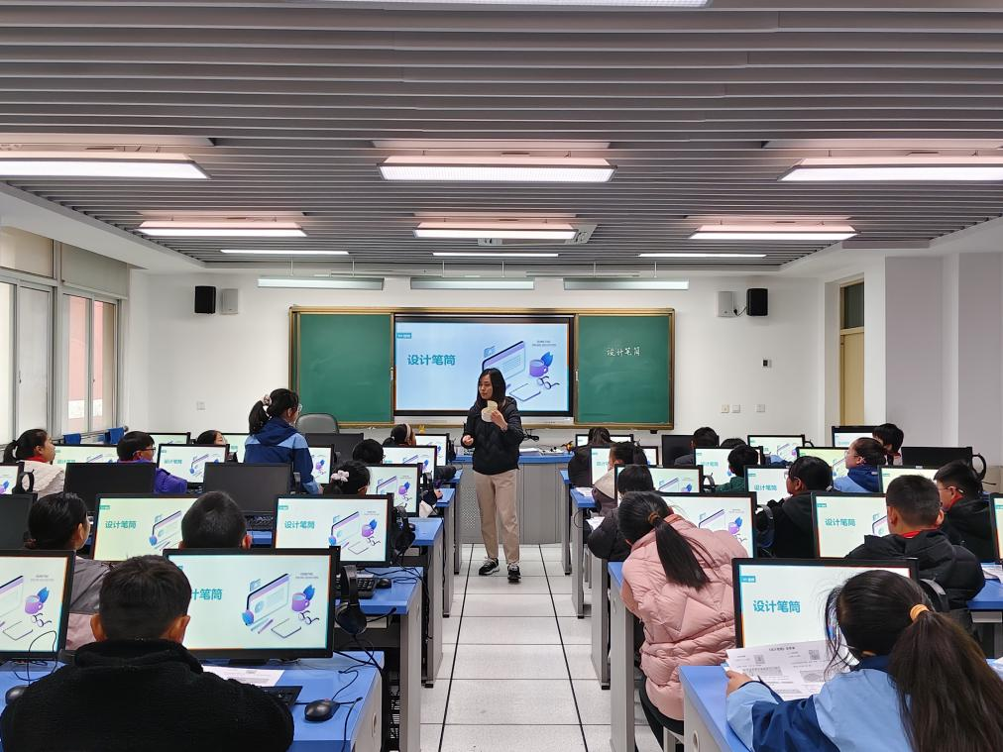
反思总结，推动教学持续发展
结束后，课题组教师进行了深入的反思与总结。课题组吴紧峰老师认为跨学科主题学习活动打破了传统学科界限，让学生在真实的问题情境中学习知识、培养能力，符合新课标的要求和学生的认知规律。但是在活动设计和实施过程中存在的不足，如部分学生对三维设计软件的掌握程度参差不齐，导致设计进度不一致；跨学科知识的融合深度和广度还有待加强等。针对这些问题，陈雨雪老师以及其他课题组成员也提出了改进措施，如提前开展软件基础培训、加强学科教师之间的沟通与协作等，为今后开展更优质的跨学科主题学习活动积累了宝贵经验。
